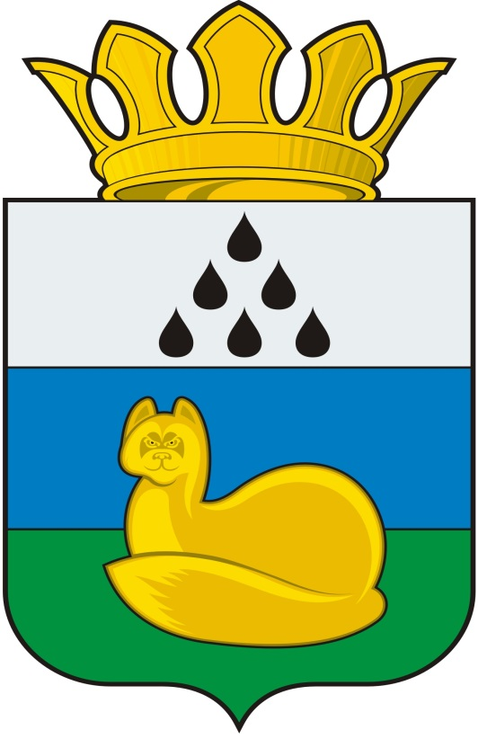
Администрация
Уватского муниципального района
Постановление

ДД месяц 2016 г. с. Уват №

О внесении изменений в постановление администрации Уватского муниципального района от 10.03.2016 № 35 "Об утверждении Порядка проведения оценки регулирующего воздействия проектов муниципальных нормативных правовых актов, затрагивающих вопросы осуществления предпринимательской и инвестиционной, Порядка проведения экспертизы муниципальных нормативных правовых актов, затрагивающих вопросы осуществления предпринимательской деятельности, в целях выявления положений, необоснованно затрудняющих осуществление предпринимательской и инвестиционной деятельности»

В соответствии с Федеральным законом от 06.10.2003 № 131-ФЗ "Об общих принципах организации местного самоуправления в Российской Федерации", Законом Тюменской области от 29.12.2005 № 444 "О местном самоуправлении в Тюменской области", статьёй 31 Устава Уватского муниципального района Тюменской области:
1. Внести в постановление администрации Уватского муниципального района от 10.03.2016 № 35 «Об утверждении Порядка проведения оценки регулирующего воздействия проектов муниципальных нормативных правовых актов, затрагивающих вопросы осуществления предпринимательской и инвестиционной, Порядка проведения экспертизы муниципальных нормативных правовых актов, затрагивающих вопросы осуществления предпринимательской деятельности, в целях выявления положений, необоснованно затрудняющих осуществление предпринимательской и инвестиционной деятельности» (далее по тексту – Постановление) следующие изменения:
а) пункт 1.3. приложения № 2 к Постановлению исключить.
2. Организационному отделу администрации Уватского муниципального района (Герасимова Е.Ю.) настоящее постановление:
а) обнародовать путем его размещения на информационных стендах в местах, установленных администрацией Уватского муниципального района;
б) разместить на сайте Уватского муниципального района в сети «Интернет».
3. Настоящее постановление вступает в силу со дня его обнародования.
4. Контроль за выполнением настоящего постановления возложить на
первого заместителя Главы администрации Уватского муниципального
района.

Глава А.М. Тулупов

Созонова Евгения Анатольевна
+7 (34561) 28042 (вн. 1321)

